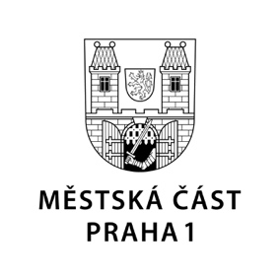

TISKOVÁ ZPRÁVA 26. června 2020

Praha 1 chce na svém území snížit počet kasin

Městská část Praha 1 v souvislosti s připravovanou vyhláškou hlavního města o regulaci provozu hazardních her důrazně odmítá vznik nových kasin a heren na svém území. V současné době je v Praze 1 z minulých let 21 povolených adres kasin. Radnice chce nyní všemi zákonnými prostředky usilovat o jejich redukci.

„V Praze 1 se v uplynulých letech podařilo z restaurací odstranit všechny výherní hrací automaty a skončily zde také všechny herny. Rozhodně nedopustíme jakýkoliv nárůst počtu kasin a budeme usilovat i o maximální redukci jejich počtu.“ uvedl starosta první městské části Petr Hejma.

Praha 1 se podle něj aktivně zapojila do příprav magistrátní obecně závazné vyhlášky o regulaci hazardu, jejíž vytvoření má ve své gesci pražská radní Hana Kordová Marvanová a v níž Praha 1 prosazuje uvedené snížení počtu kasin. Zároveň chce ve své působnosti zřídit pracovní skupinu složenou ze zástupců koalice, opozice i z nezávislých odborníků, která by navrhla další postup regulace hazardu na území MČ Praha 1.

„V září chci předložit na Zastupitelstvu hl. m. Prahy návrh nové vyhlášky o hazardních hrách. V nové vyhlášce by mělo být na základě žádostí městských částí rozšířeno území Prahy s nulovou tolerancí hazardu. Dále je mým cílem v souladu s koaličním programem odstranit v maximální možné míře herny s herními automaty při zachování možnosti provozování zábavního průmyslu v kasinech s přísným režimem, kde je riziko návazných negativních jevů minimalizováno důkladnou evidencí hráčů, provozovateli i skladbou návštěvníků. Intenzivně na tom spolupracuji s městskými částmi, včetně Městské části Praha 1,“ vysvětlila Hana Kordová Marvanová.

Kontakt:
Petr Bidlo, oddělení vnějších vztahů MČ Praha 1
tiskove.oddeleni@praha1.cz, +420 775 118 877

